浙江中控技术股份有限公司2015届校园招聘简章
一、公司简介
中控（SUPCON）是中国自动化与信息化技术、产品与解决方案的业界领先者，DCS中国市场占有率多年排名第一（美国ARC市场研究报告）。公司创建于1993年，总部设在风景如画的中国杭州，在北京、沈阳、成都、广州等国内30个省、市、自治区及印度、巴基斯坦、中东和东南亚国家等地均设有子公司、事业部、办事处等机构，全球员工超过4000人。
浙江中控技术股份有限公司系中控的核心成员企业，坚持产学研相结合，凭借自主创新能力，构建了以自主研发的现场仪表、调节阀、控制系统（DCS、SIS、RTU、SCADA……）、先进控制与优化（APC）以及生产执行系统（MES）为核心产品的工业过程控制体系，致力于为全球用户提供一流的整体解决方案，达成共赢。
从打破国外垄断、填补国内空白到成长为领先的自动化供应商，中控走过了不平凡的征程，先后取得国产品牌的诸多第一：制定中国第一个工业自动化领域国际标准——EPA；第一个将国产自动化系统成功应用在大化工、大化肥领域；第一个突破千万吨大炼油项目……
当前，中控与全球著名的500强企业如英特尔、罗克韦尔、英维斯、中石化、中石油、中海油等建立了密切的合作伙伴关系。在油气行业，承接亚洲最大的油气开采（YADA）自动化MAC项目；在石化行业，超过美国霍尼韦尔，成为中石化最大的DCS供应商；在化工行业，为全球最大甲醇生产装置生产线、全球顶级煤制烯烃MAV项目提供产品与服务；在核电行业，为秦山核电站提供数字仪控系统解决方案；在电力行业，实施1000多个大型项目。中控的球磨机优化技术为建材行业企业提升6%-8%的经济效益；制氧机变负荷控制技术实现冶金行业的节能降耗。
中控的系列产品在中国拥有强大的市场地位，并凭借经验和能力获得国际竞争优势，远销亚洲、欧洲、非洲、南美洲等国家。
二、校园招聘行程安排
城市分布 | 宣讲学校 | 宣讲会时间 | 宣讲会地点
南京 | 南京理工大学 | 10.22日19:00-21:00 | 第四教学楼C103
南京 | 南京工业大学 | 10.23日18:00-20:00 | 江浦校区厚学楼202

三、校园招聘需求
公司 | 岗位类别 | 岗位 | 学历 | 专业 | 工作地点
浙江中控技术股份有限公司 | 工程服务类 | 服务产品工程师 | 本科及以上 | 自动化、化工、热动、测控、计算机、电子、核电等相关理工科专业 | 杭州及全国
浙江中控技术股份有限公司 | 工程服务类 | 海外自控工程师 | 本科及以上 | 自动化、化工、热动、测控、计算机、电子、核电等相关理工科专业 | 杭州及全国
浙江中控技术股份有限公司 | 工程服务类 | 自控工程师 | 本科及以上 | 自动化、化工、热动、测控、计算机、电子、核电等相关理工科专业 | 杭州及全国
浙江中控技术股份有限公司 | 工程服务类 | 信息化实施工程师 | 本科及以上 | 计算机、软件工程、信息管理与信息系统、网络工程等相关理工科专业 | 杭州及全国
浙江中控技术股份有限公司 | 研发技术类 | 测试工程师 | 本科及以上 | 自动化类、电子信息类、机械自动化光电类、计算机类等相关理工科专业 | 杭州
浙江中控技术股份有限公司 | 研发技术类 | 软件工程师 | 本科及以上 | 自动化类、电子信息类、机械自动化光电类、计算机类等相关理工科专业 | 杭州
浙江中控技术股份有限公司 | 研发技术类 | 硬件工程师 | 本科及以上 | 自动化类、电子信息类、机械自动化光电类、计算机类等相关理工科专业 | 杭州
浙江中控技术股份有限公司 | 研发技术类 | 嵌入式软件工程师 | 本科及以上 | 自动化类、电子信息类、机械自动化光电类、计算机类等相关理工科专业 | 杭州
浙江中控技术股份有限公司 | 研发技术类 | Java工程师 | 本科及以上 | 计算机、软件工程、信息管理与信息系统、网络工程等相关理工科专业 | 杭州
浙江中控技术股份有限公司 | 营销类 | 技术支持工程师 | 本科及以上 | 自动化相关专业 | 杭州
浙江中控技术股份有限公司 | 营销类 | 销售经理 | 本科及以上 | 自动化相关专业 | 湖南、湖北、广州、南宁
浙江中控技术股份有限公司 | 营销类 | 销售经理（仪表） | 本科及以上 | 自动化相关专业 | 上海
浙江中控技术股份有限公司 | 专业类 | 产品管理工程师 | 本科及以上 | 计算机、工程管理、自动化等相关专业 | 杭州
详细信息，敬请登陆中控科技集团人才招聘网站http://hr.supcon.com/校园招聘

四、招聘流程
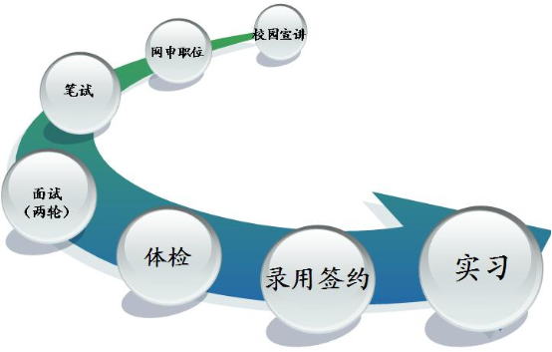
1、应聘方式：
请同学登陆中控科技集团人才招聘网站注册简历并申请职位。职位申请成功后，您将会收到职位申请成功的短信提醒。
2、应聘注意事项
本次招聘将以短信方式通知进入在线测评/笔试和面试环节的人选，请大家及时关注短信及招聘网站上的信息公告。
五、联系我们

地址：杭州市滨江区六和路309号中控科技园（邮编310053）

网址： www.supcon.com

电话：0571-81119916

邮箱：JSHR@supcon.com

